Департамент по надзору в строительной сфере Краснодарского края

350038, г. Краснодар, ул. Короленко, 2/1,

ПАМЯТКА

ДЛЯ ГРАЖДАН, ЖЕЛАЮЩИХ
ПРИОБРЕСТИ ЖИЛЬЕ В ДОЛЕВОМ

СТРОИТЕЛЬСТВЕ
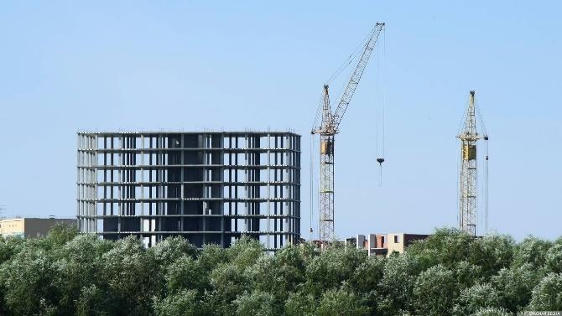

Что ВАЖНО знать при приобретении жилья на этапе строительства?

Необходимо быть внимательным, проверять самостоятельно информацию о новостройке и совершать юридически значимые действия только после нахождения фактического подтверждения информации о новостройке, застройщике и об уполномоченном банке в официальных документах и в официальных информационных источниках (Единая информационная система жилищного строительства; Банк России)

1. Выбор застройщика

Застройщиком может выступать только юридическое лицо, которое в обязательном порядке должно иметь:

разрешение на строительство данного многоквартирного жилого дома;
право пользования земельным участком на котором осуществляется строительство данного многоквартирного жилого дома (право собственности, зарегистрированный договор аренды или субаренды);

проектную декларацию.

Данные документы подлежат размещению в Единой информационной системе жилищного строительства (далее - ЕИСЖС) по адресу:

наш.дом.рф, а также проект договора участия в долевом строительстве и фотографии строящегося объекта (с ежемесячным обновлением).

2. Заключение договора участия в долевом строительстве

Договор участия в долевом строительстве -

единственный, предусмотренный законом, договорной способ привлечения денежных средств граждан для строительства жилья.

Только такой договор защищает от риска двойных продаж и гарантирует право требования от застройщика передачи квартиры.
Четыре обязательных пункта договора участия в долевом строительстве:
определение конкретного объекта долевого строительства, с указанием адреса и этажности дома, расположения и площади квартиры, в соответствии с проектной документацией;

срок передачи застройщиком объекта недвижимости дольщику;
сведения о цене договора, сроках и порядке ее уплаты.
положения о гарантийном сроке.

Договор участия в долевом строительстве считается заключенным с даты его государственной регистрации.

ВНИМАНИЕ! Только после того, как договор будет зарегистрирован, застройщик вправе получить от Вас денежные средства исключительно в безналичном порядке на специальный расчетный счет, либо на счет эскроу, открытый в уполномоченном банке.

Денежные средства участника долевого строительства, размещенные на счете эскроу в

банке в пределах 10 млн. рублей подлежат обязательному страхованию в Агенстве по страхованию вкладов (на случай отзыва лицензии у банка, осуществляющего финансирование строительства объекта).

ВАЖНО! Если застройщик не выполнил своих обязательств перед дольщиком, то уполномоченный банк возвращает деньги дольщику со счета эскроу.

3. Уступка прав требования по договору участия в долевом строительстве
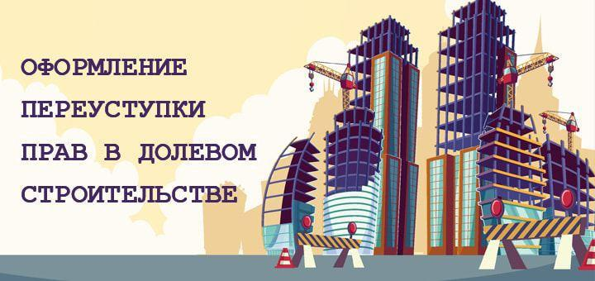

ПОМНИТЕ, прежде чем, заключить договор уступки права требования по договору участия в долевом строительстве, удостоверьтесь в заключении (гос. регистрации) и оплате первичного договора участия в долевом строительстве.

Уступка участником долевого строительства права требования по договору допускается только после уплаты им цены договора или одновременно с переводом долга на нового участника долевого строительства в порядке, установленном Гражданским кодексом Российской Федерации.
Уступка участником долевого строительства права требования по договору допускается с момента государственной регистрации договора до момента подписания сторонами передаточного акта или иного документа о передаче объекта долевого строительства.

Осторожно: серые схемы!

НЕ отдавайте деньги, если:
застройщик - гражданин или

индивидуальный предприниматель;

застройщик в нарушение законодательства о долевом строительстве вместо договора участия в долевом строительстве предлагает подписать иную форму договора (договор займа,

предварительный договор купли-продажи
квартиры, предварительный договор участия в долевом строительстве, купли-продажи

векселя, бронирования квартиры, инвестиционный договор, договор о вступлении в какое-либо коммандитное

товарищество, договор задатка с намерением в последующем заключить договор уступки и т.п.);

Обращаем ваше внимание так же на то, что посреднические услуги организаций в области риэлтерской деятельности по продаже квартир в строящихся частными застройщиками жилых домах на стадии строительства, приводят к нарушениям прав и законных интересов граждан, зачастую к прямому обману покупателя, при этом ответственности такие «добросовестные» риэлтеры не несут.
ВСЕГДА ПОМНИТЕ!!!

ТОЛЬКО ПРИОБРЕТЕНИЕ ЖИЛЬЯ
- РАМКАХ ЗАКОНА ГАРАНТИРУЕТ
ВАМ ЗАЩИТУ ВАШИХ ПРАВ И
ИНТЕРЕСОВ.

Информируем, что деятельность застройщиков, связанная с привлечением денежных средств граждан на этапе строительства многоквартирных домов на территории Краснодарского края,

контролируется Департаментом по надзору в строительной сфере Краснодарского края.
На официальном сайте Департамента
www.dnss.krasnodar.ru Вы можете ознакомиться с нормативно-правовой
документацией, рекомендациями для участников долевого строительства и иной полезной информацией.

Удостовериться, что строительство объекта, в котором Вы планируете приобретение жилья осуществляется в рамках законодательства в области долевого строительства, можно по телефонам департамента: (861) 254-29-81,
254-29-84
Департамент по надзору в строительной сфере Краснодарского края
350038, г. Краснодар, ул. Короленко, 2/1, тел.: (861) 254-29-56

ПАМЯТКА для застройщика, получившего разрешение на строительство

многоквартирного дома и (или) иного объекта недвижимости

Что ВАЖНО знать ЗАСТРОЙЩИКУ?

Застройщик, отвечающий обязательным требованиям, установленным Федеральным законом от 30.12.2004 № 214-ФЗ, вправе продавать строящиеся жилые и нежилые помещения (гостиничные номера, апартаменты, машино-места, офисные помещения и т.п.), с привлечением денежных средств граждан до момента ввода объекта в эксплуатацию только:

на основании договора участия в долевом строительстве (прошедшего государственную регистрацию);

жилищно-строительными кооперативами, которые осуществляют строительство на земельных участках, предоставленных им в безвозмездное срочное пользование из муниципальной собственности или государственной собственности, или созданы в рамках процедуры банкротства.

Вместе с тем, в отношении иных жилищно-строительных кооперативов, получивших разрешение на строительство после 25 декабря 2018 г., установлен запрет на заключение договоров паенакопления и привлечение денежных средств граждан.

Основные условия законного привлечения средств граждан для строительства многоквартирных и (или) иных объектов недвижимости

Застройщиком может выступать только юридическое лицо, которое в обязательном порядке должно иметь:

разрешение на строительство данного многоквартирного дома и (или) иного объекта недвижимости, полученное в установленном порядке;

право пользования земельным участком на котором осуществляется строительство данного многоквартирного дома и (или) иного объекта недвижимости (право собственности, зарегистрированный договор аренды или субаренды);

проектную декларацию.

Данные документы подлежат размещению в Единой информационной системе жилищного строительства (далее - ЕИСЖС) по адресу: наш.дом.рф, а также проект договора участия в долевом строительстве и фотографии строящегося объекта (с ежемесячным обновлением).

Обращаем ваше внимание!

Привлечение застройщиком - гражданином, индивидуальным предпринимателем, иным юридическим лицом (за исключением жилищно-строительных кооперативов) денежных средств граждан до государственной регистрации договора участия в долевом строительстве, по договору участия в долевом строительстве, не зарегистрированному в Росреестре, по иным формам договоров, таким как – договор купли-продажи будущей недвижимости, договор займа, предварительный договор купли-продажи квартиры, предварительный договор участия в долевом строительстве, купли-продажи векселя, резервирования квартиры, инвестиционный договор и т.п., является незаконным.

Уголовным кодексом Российской Федерации предусмотрена уголовная ответственность по статье 200.3 «Привлечение денежных средств граждан в нарушение требований законодательства Российской Федерации об участии в долевом строительстве многоквартирных домов и (или) иных объектов недвижимости».

Информируем, что деятельность застройщиков, связанная с привлечением денежных средств граждан на этапе строительства многоквартирных домов на территории Краснодарского края, контролируется Департаментом по надзору в строительной сфере Краснодарского края.

На официальном сайте Департамента www.dnss.krasnodar.ru Вы можете ознакомиться с нормативно-правовой документацией, рекомендациями и иной полезной информацией.

